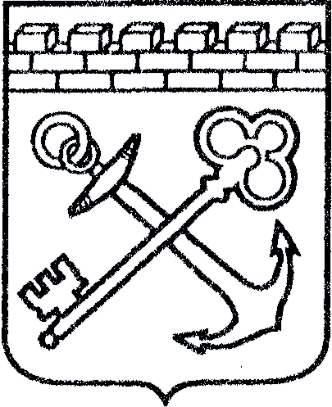
АДМИНИСТРАЦИЯ ЛЕНИНГРАДСКОЙ ОБЛАСТИ
КОМИТЕТ ПО КУЛЬТУРЕ ЛЕНИНГРАДСКОЙ ОБЛАСТИ

ПРИКАЗ

«___»____________2018 г. №___________________
Санкт-Петербург

Об установлении границ территории и предмета охраны объекта культурного наследия регионального значения «Мемориал на месте сожженной фашистами в 1943 г. деревни Большое Заречье» по адресу: Ленинградская область, Волосовский район, деревня Глумицы, улица Большое Заречье, мемориал Большое Заречье

В соответствии со ст. ст. 3.1, 9.2, 20, 33 Федерального закона от 25 июня 2002 года № 73-ФЗ «Об объектах культурного наследия (памятниках истории и культуры) народов Российской Федерации», ст. 4 закона Ленинградской области от 25 декабря 2015 года № 140-оз «О государственной охране, сохранении, использовании и популяризации объектов культурного наследия (памятников истории и культуры) народов Российской Федерации, расположенных на территории Ленинградской области», п. 2.2.2. Положения о комитете по культуре Ленинградской области, утвержденного постановлением Правительства Ленинградской области от 24 октября 2017 года № 431, приказываю:
- Установить границы территории объекта культурного наследия регионального значения «Мемориал на месте сожженной фашистами в 1943 г. деревни Большое Заречье» по адресу: Ленинградская область, Волосовский район, д. Глумицы, улица Большое Заречье, мемориал Большое Заречье (далее – Ансамбль), принятого на государственную охрану решением Исполнительного комитета Ленинградского областного Совета народных депутатов от 16 мая 1988 года № 189, согласно приложению 1 к настоящему приказу.
- Установить предмет охраны Ансамбля согласно приложению 2 к настоящему приказу.
- Отделу по осуществлению полномочий Ленинградской области в сфере объектов культурного наследия департамента государственной охраны, сохранения и использования объектов культурного наследия комитета по культуре Ленинградской области обеспечить:
- внесение соответствующих сведений в Единый государственный реестр объектов культурного наследия (памятников истории и культуры) народов Российской Федерации;
- копию настоящего приказа направить в сроки, установленные действующим законодательством, в федеральный орган исполнительной власти, уполномоченный Правительством Российской Федерации на осуществление государственного кадастрового учета, государственной регистрации прав, ведение Единого государственного реестра недвижимости и предоставление сведений, содержащихся в Едином государственном реестре недвижимости, его территориальные органы.
- Отделу взаимодействия с муниципальными образованиями, информатизации и организационной работы комитета по культуре Ленинградской области обеспечить размещение настоящего приказа на сайте комитета по культуре Ленинградской области в информационно-телекоммуникационной сети «Интернет».
- Контроль за исполнением настоящего приказа возложить на заместителя начальника департамента государственной охраны, сохранения и использования объектов культурного наследия комитета по культуре Ленинградской области.
- Настоящий приказ вступает в силу со дня его официального опубликования.

Председатель комитета Е.В. Чайковский

Подготовил:

Главный специалист отдела по осуществлению полномочий Ленинградской области в сфере объектов культурного наследия департамента государственной охраны, сохранения и использования объектов культурного наследия комитета по культуре Ленинградской области
_____________________________ А.Е. Смирнова

Согласовано:

Заместитель председателя комитета по культуре Ленинградской области - начальник департамента государственной охраны, сохранения и использования объектов культурного наследия
_____________________________ А.Н. Карлов

Заместитель начальника департамента государственной охраны, сохранения и использования объектов культурного наследия комитета по культуре Ленинградской области
_____________________________ Г.Е. Лазарева

Начальник отдела по осуществлению полномочий Ленинградской области в сфере объектов культурного наследия департамента государственной охраны, сохранения и использования объектов культурного наследия комитета по культуре Ленинградской области
_____________________________ С.А. Волкова

Начальник сектора правового обеспечения департамента государственной охраны, сохранения и использования объектов культурного наследия комитета по культуре Ленинградской области
______________________________/__________________/

Ознакомлен:

Начальник отдела взаимодействия с муниципальными образованиями, информатизации организационной работы комитета по культуре Ленинградской области

_____________________________ Т.А. Павлова

Заместитель начальника департамента государственной охраны, сохранения и использования объектов культурного наследия комитета по культуре Ленинградской области
_____________________________ Г.Е. Лазарева

Приложение № 1
к приказу комитета по культуре
Ленинградской области
от «___» _____________2018 г.
№ _________________________

Границы территории объекта культурного наследия регионального значения «Мемориал на месте сожженной фашистами в 1943 г. деревни Большое Заречье» по адресу: Ленинградская область, Волосовский район, деревня Глумицы, улица Большое Заречье, мемориал Большое Заречье

Границы территории объекта культурного наследия проходят:
от точки 1 к точке 2 на юго-запад;
от точки 2 к точке 3 на запад;
от точки 3 к точке 4 на северо-запад;
от точки 4 к точке 5 на северо-запад;
от точки 5 к точке 6 на север;
от точки 6 к точке 1 на восток.

Карта (схема) границ территории объекта культурного наследия регионального значения «Мемориал на месте сожженной фашистами в 1943 г. деревни Большое Заречье» по адресу: Ленинградская область, Волосовский район, деревня Глумицы, улица Большое Заречье, мемориал Большое Заречье
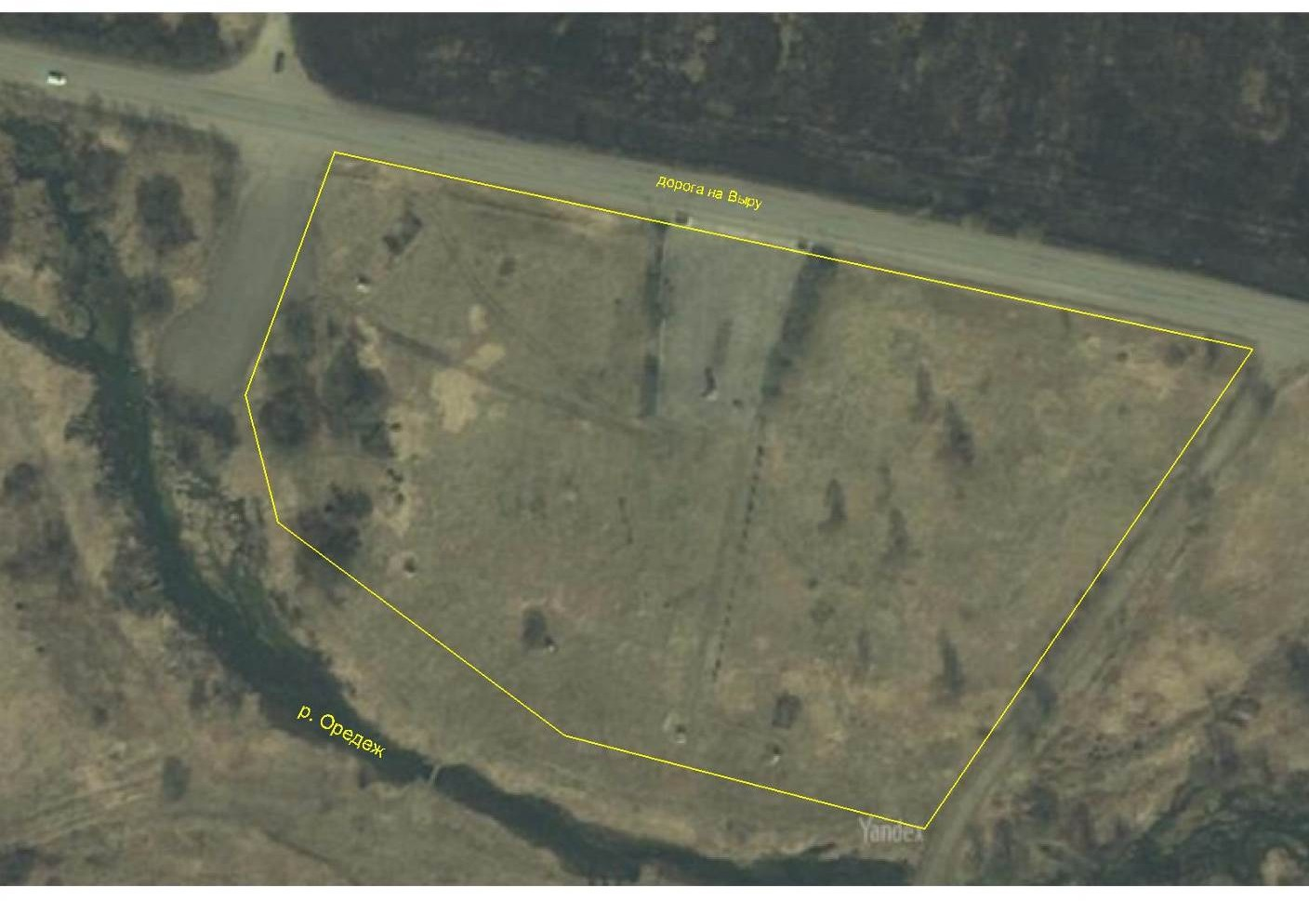

Условные обозначения:

- граница территории объекта культурного наследия регионального значения

Перечень координат поворотных (характерных) точек границ территории объекта культурного наследия регионального значения «Мемориал на месте сожженной фашистами в 1943 г. деревни Большое Заречье» по адресу: Ленинградская область, Волосовский район, деревня Глумицы, улица Большое Заречье, мемориал Большое Заречье
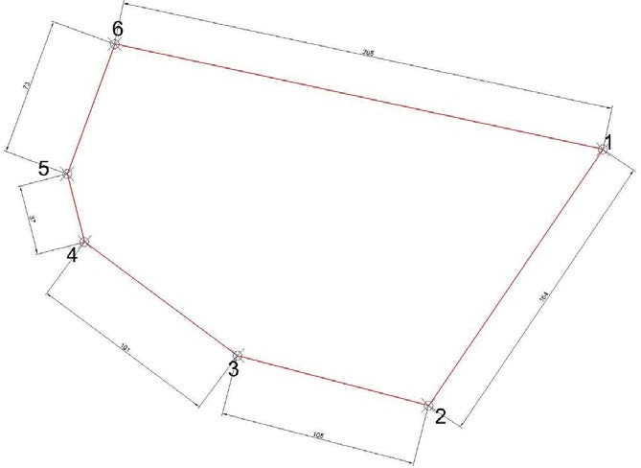

Обозначение (номер) характерной точки | Долгота (Х) | Широта (Y)
1 | 84249.87 | 32571.73
2 | 84157.37 | 32436.23
3 | 84055.95 | 32462.58
4 | 83974.97 | 32522.72
5 | 83965.68 | 32558.73
6 | 83990.94 | 32627.41

Определение географических координат характерных точек границы территории объекта культурного наследия выполнено в местной системе координат МСК-1964
Режим использования территории объекта культурного наследия регионального значения «Мемориал на месте сожженной фашистами в 1943 г. деревни Большое Заречье» по адресу: Ленинградская область, Волосовский район, деревня Глумицы, улица Большое Заречье, мемориал Большое Заречье

На территории Ансамбля разрешается:
- проведение работ по сохранению объекта культурного наследия (меры, направленные на обеспечение физической сохранности и сохранение историко-культурной ценности объекта культурного наследия, предусматривающие консервацию, ремонт, реставрацию, включающие в себя научно-исследовательские, изыскательские, проектные и производственные работы, научное руководство за проведением работ по сохранению объекта культурного наследия, технический и авторский надзор за проведением этих работ);
- реконструкция, ремонт инженерных коммуникаций, благоустройство, озеленение, установка малых архитектурных форм, иная хозяйственная деятельность (по согласованию с региональным органом охраны объектов культурного наследия), не противоречащая требованиям обеспечения сохранности объекта культурного наследия и позволяющая обеспечить функционирование объекта культурного наследия в современных условиях, обеспечивающая недопущение ухудшения состояния территории объекта культурного наследия.

На территории Ансамбля запрещается:
- строительство объектов капитального строительства;
- проведение земляных, строительных, мелиоративных работ и иных работ, за исключением работ по сохранению объекта культурного наследия или его отдельных элементов, сохранению историко-градостроительной или природной среды объекта культурного наследия;
- установка рекламных конструкций, распространение наружной рекламы;
- осуществление любых видов деятельности, ухудшающих экологические условия и гидрологический режим на территории объекта культурного наследия, создающих вибрационные нагрузки динамическим воздействием на грунты в зоне их взаимодействия с объектом культурного наследия.

Приложение № 2
к приказу комитета по культуре
Ленинградской области
от «___» _____________ 2018 г.
№ _________________________

Предмет охраны
объекта культурного наследия регионального значения «Мемориал на месте сожженной фашистами в 1943 г. деревни Большое Заречье» по адресу: Ленинградская область, Волосовский район, деревня Глумицы, улица Большое Заречье, мемориал Большое Заречье

№ пп | Виды предметов охраны | Элементы предметов охраны
1 | Мемориальное значение объекта: | Причастность объекта к историческому событию: Великая Отечественная война 1941-1945 гг.  Историко-культурная и эмоционально-художественная ценность «Мемориала на месте сожженной фашистами в 1943 г. деревни Большое Заречье».  Памятник истории погибшим партизанам и жителям деревни Большое Заречье.
2 | Объемно- пространственное решение: | Историческое пространственное и архитектурно-композиционное решение мемориального комплекса братского захоронения:  многоугольник, ограниченный с севера насыпью автомобильной дороги, с юга и юго-запада – береговой линией реки Оредеж, с запада – площадкой автостоянки, с востока – насыпью проселочной дороги.  Симметричное размещение боковых стел относительно скульптуры партизана.  Пейзажное размещение пяти русских печей по территории бывшей деревни.
3 | Конструкции памятника | Скульптура партизана в полный рост (материал: литье бронза) на постаменте (материал: гранит).  Памятная плита с обозначением фамилий погибших партизан и местных жителей (материал: гранит).  Печи (материал: кирпич, окрашенный).
4 | Архитектурное оформление: | Исторические формы, конфигурации в плане, материал отдельных мемориальных объектов, входящих в комплекс, и их декоративного оформления.  Текст на мемориальных стелах.  Скульптура партизана с автоматом в правой руке на гранитном постаменте.  Симметричные стелы с памятными надписями:  слева:  «Здесь была жизнь. Здесь стояла деревня Большое Заречье. В октябре сорок третьего года фашистские каратели полностью уничтожили её, зверски расстреляли, замучили, заживо сожгли шестьдесят шесть её жителей»;  справа:  «1 апреля 1942 года в борьбе с немецкими  захватчиками смертью храбрых пали верные Родине и своему народу товарищи:  Кашеран В.Т. первый секретарь Волосовского РК КПСС,  Суворов Н.В. председатель Волосовского Райисполкома,  Конькова О.И. народный судья,  Клюшин В.А. секретарь РК КПСС,  Уланов С.О. председатель Губаницкого сельского совета».  Могильный холм, покрытий гранитной плиткой с надписью:  «Их имена незабвенны, врезаны кровью в гранит. Память о них хранит вечно сердце народа».  Мемориальная плита из цельного гранита с фамилиями сожжённых заживо и расстрелянных партизан и местных жителей, а также надписью:  «Большое Заречье. Никто не забыт, ничто не забыто».  Пять кирпичных русских печей.

Предмет охраны может быть уточнен при проведении дополнительных научных исследований.

